**附件**

## 贵州医科大学新生缴费指南

**一、缴费时间**

请于进校报到前完成学费缴纳。

**二、缴费内容**

学费、住宿费。

**研究生入学前仅需缴纳学费。住宿费待进校具体安排住宿后再缴纳。**

**三、缴费方式**

使用支付宝进行缴费。具体操作按以下指南进行。

（一）支付宝生活号

1.关注公众号

扫码关注。进入手机支付宝APP，点击右上方【+】→【扫一扫】，扫描下方二维码，添加生活号【贵州医科大学计划财务处】并关注。

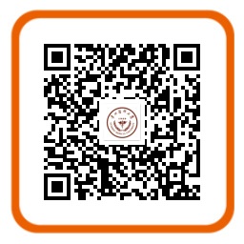

2.系统跳转到主页后，点击【学生缴费】，首次缴费需进行个人信息绑定，输入学号和密码（密码为身份证后六位），点击【绑定】。

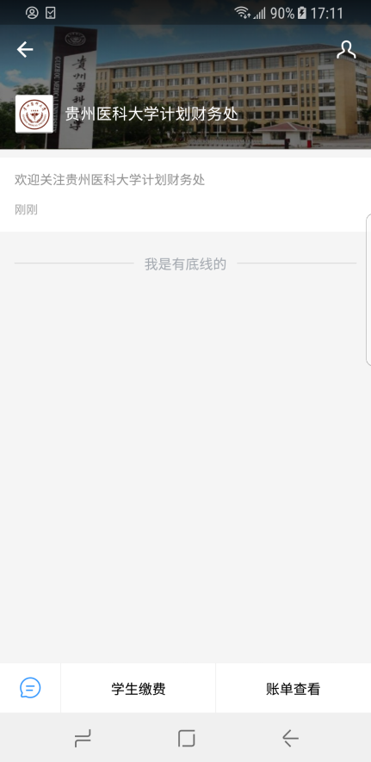 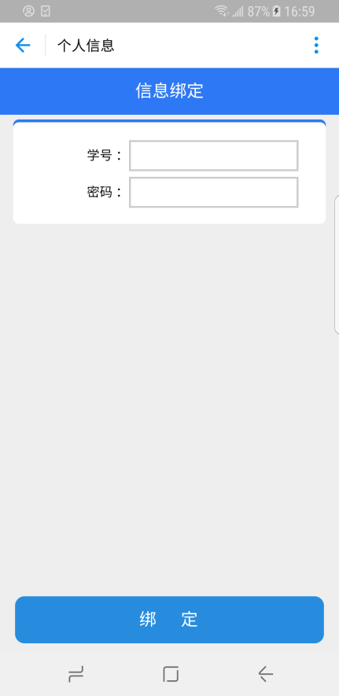 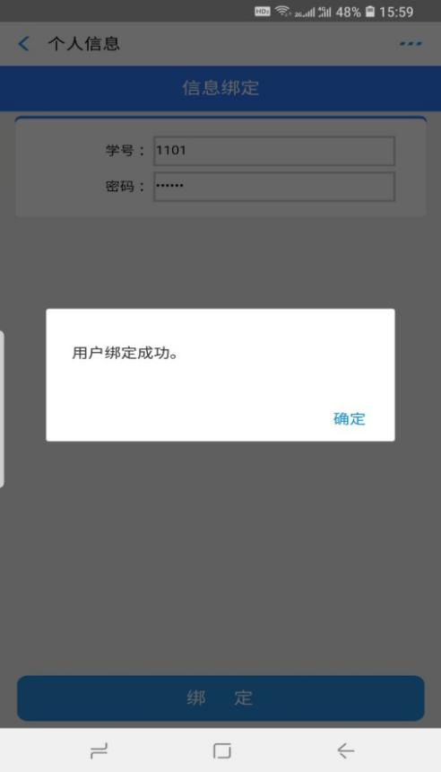

3.学费缴纳

（1）用户信息绑定成功后，点击学生缴费，系统出现缴费的年度、金额。

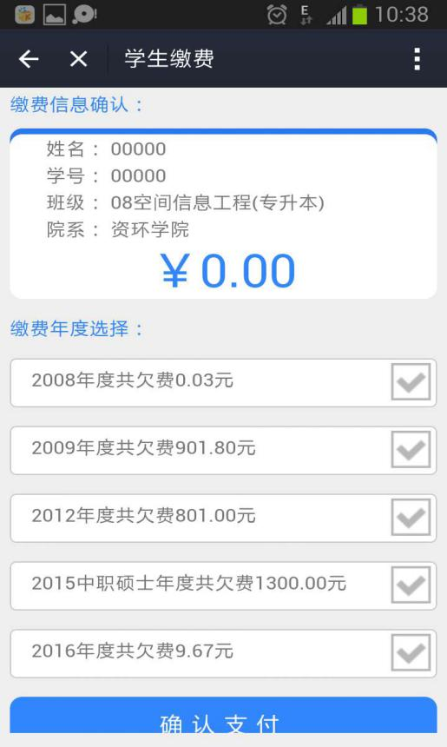

（2）点击需要缴费的年度，系统会出现具体收费项目及金额（系统默认选中所有收费项目），点击收费项目的金额可修改缴费金额。确认本次缴费的项目和金额准确无误后（需打钩确认），点击下方【确认信息】。

注：贷款学生不需缴纳学费、住宿费，贷款到账处理后系统即显示不欠费。贷款金额不足需补交学费、住宿费的学生，等贷款到账处理后再缴纳剩余部分。

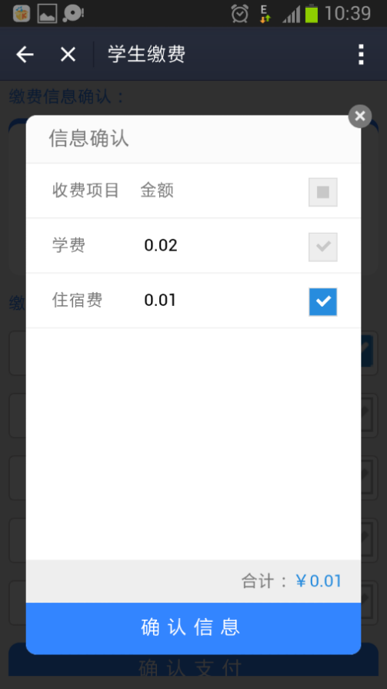 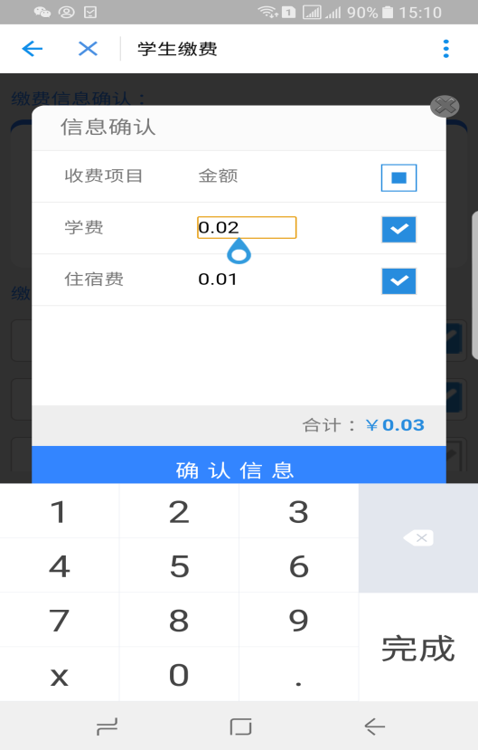

（3）点击确认支付后付款，缴费完成。

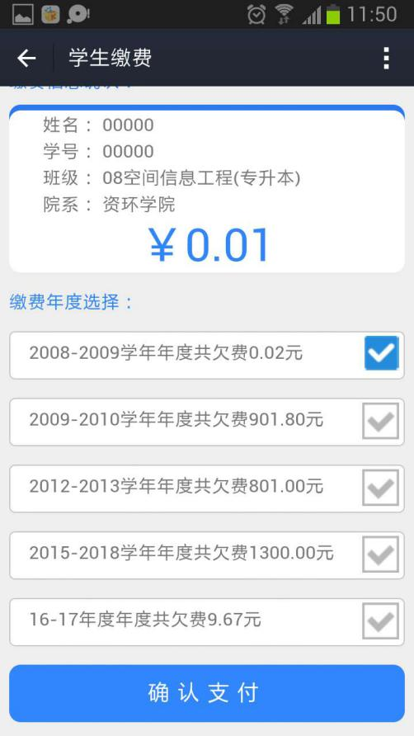 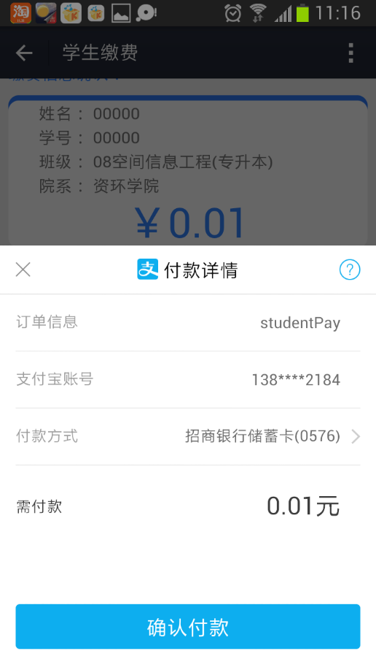

注：付款完成后再点击【学生缴费】，会更新缴费信息，如无欠款则不显示。